Z B I E R A N I E
M A T E R I A Ł Ó W I P O M Y S Ł Ó W
O R A Z
W S Z E L A K I C H P R Z E M Y Ś L E Ń.

(bardzo zgrubny plan pracy)

- Opis w pełni funkcjonalnego zdrowego mózgu
Czy potrzebny będzie opis bardzo szczegółowy (na podst. Podręczników medycznych)?

- Opis rodzajów zaburzeń (uszkodzeń) mózgu.
Czy dokładnie należy opisać wszystkie opisane do tej pory uszkodzenia mózgu wraz z opisem objawów i nazwaniem chorób?

- O plastyczności mózgu.

- Opis użytej sieci neuronowej (modelu) do symulacji mózgu (elementów –hipokamp ->kora)

- Opis doświadczenia.
(??????????????????????????????????????????????????????????????)

- Wyniki eksperymentu
(!?!?!?!?!?!?!?!?!?!?!?!?!?!?!?!?!?!?!?!?!?!?!?!?!?!?!?!?!?!?!?!?!?!?!?!?!)

- Wnioski

Mózg jest najważniejszym narządem ludzkiego ciała i to on właśnie stanowi o naturze człowieka. Koordynuje wszystkie czynności fizjologiczne, odbiera sygnały z otoczenia, nadaje im znaczenie i wartość emocjonalną.
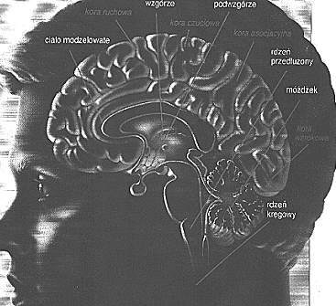Różnymi funkcjami zawiadują różne części mózgu. Rdzeń kręgowy otrzymuje informacje czuciowe i przekazuje odpowiednie instrukcje mięśniom. Móżdżek koordynuje ruchy ciała. Rdzeń przedłużony kontroluje funkcje autonomiczne - oddychanie, krążenie, trawienie - a więc to wszystko, co jest niezbędne do życia, a odbywa się niezależnie od naszej woli. Pień mózgu odpowiada zarówno za stan pobudzenia jak i stan wyciszenia (sen). Podwzgórze wraz z hipokampem i korą węchową jest zaangażowane w zachowania emocjonalne i tworzenie śladów pamięciowych. Wzgórze to wrota dla informacji przekazywanej do kory mózgu. Kora mózgu jest to największe skupisko komórek, które otacza obie półkule w postaci pofałdowanego płaszcza. Informacja między obiema półkulami przekazywana jest wiązką aksonów tworzącą tzw. ciało modzelowate. Dotychczas stosunkowo dokładnie zbadano te regiony kory mózgu, które otrzymują informacje bezpośrednio z układów czuciowych, jak kora czuciowa czy wzrokowa, oraz organizują rozkazy wyjściowe, jak kora ruchowa. Pozostałe części kory (określane wspólną nazwą kory asocjacyjnej) są obecnie analizowane pod kątem ich udziału w wyższych czynnościach nerwowych, takich jak percepcja, język, uwaga, pamięć.

Podążając za terminologią Glenna Domana możemy zdefiniować trzy grupy osób, u których mamy do czynienia z objawami związanymi z zaburzeniami funkcjonowania mózgu:
- osoby upośledzone,
- osoby psychotyczne,
- osoby z uszkodzeniem mózgu.

Osoby | Cechy charakterystyczne mózgu
Upośledzone | Jako organ nieprawidłowy pod względem ilościowym i jakościowym (niekompletnie "zaprogramowany")
Psychotyczne | Jako organ prawidłowy pod względem ilościowym, nieprawidłowy pod względem jakościowym (nieprawidłowo "zaprogramowany")
Z uszkodzeniem mózgu | Jako organ dobry pod względem ilościowym i jakościowym (prawidłowo "zaprogramowany") lecz z uszkodzeniem na małym lub dużym obszarze (uszkodzenie łagodne lub poważne)

Tylko osobom z uszkodzeniem mózgu można tak naprawdę pomóc. Mózg "może być uszkodzony poważnie lub tylko łagodnie, może być uszkodzony w taki sposób, że ogranicza możliwość chodzenia lub mówienia, słyszenia lub widzenia albo czucia, ale jest to mózg o poprawnej konstrukcji, tylko że uszkodzony".

{Miejsce na mapę mózgu lub tabelkę. Zaznaczone są na niej wszystkie znane rejony uszkodzenia powodujące znane i opisywane w medycynie choroby związane z tymi uszkodzeniami}

{pytanie:
czy celem pracy jest odnalezienie nowych połączeń w (symulowanym) uszkodzonym mózgu tak aby inny obszar mózgu przejął funkcje (normalnie) właściwe dla wskazanego uszkodzonego "sektora"?}
lub...
czy celem pracy jest zbadanie czy i w jaki sposób funkcje z uszkodzonego "sektora" są przejmowane przez inną (inne) nieuszkodzoną część mózgu?,
w jaki sposób na nieuszkodzoną część mózgu wpływa zaburzenie w funkcjonowaniu jednego (kilku?) fragmentu mózgu }
lub...
?}

Struktura sieci powstaje w ten sposób, że wyjścia jednych neuronów łączy się z (według wybranego schematu) z wejściami innych, tworząc łącznie system zdolny do równoległego, w pełni współbieżnego przetwarzania różnych informacji. Oczywiście konkretna topologia sieci, to znaczy liczba procesorów i sposób ich połączenia, powinny wynikać z rodzaju zadania, jakie zamierzamy sieci postawić. Sieci neuronowe mogą całą swoją wiedzę zyskiwać wyłącznie w trakcie nauki i nie muszą mieć z góry zadanej, precyzyjnie określonej struktury dopasowanej do stawianych im zadań. Oczywiście sieć musi mieć wystarczający stopień złożoności, żeby w jej strukturze można było w toku uczenia wykrystalizować potrzebne połączenia i struktury. Wybór rozsądnej struktury, dobrze dopasowanej do specyfiki zadania, może w istotny sposób skracać czas uczenia i polepszać wyniki końcowe.

{tu opis sieci neuronowej jaka zostanie użyta do symulacji mózgu.}

{pytanie: czy będzie użyta sieć symulująca zdrowy mózg i dopiero na nią będzie się "nakładać" zaburzenia (jedno czy pojedynczo różne czy kilka jednocześnie)?}

POMYSŁ , KTÓRY UMARŁ ZANIM SIĘ NARODZIŁ.
W porażeniu mózgowym dziecięcym (duża plastyczność mózgu), jednym z głównych problemów jest problem komunikacji werbalnej. Podstawowy zakres słów potrzebnych do elementarnej komunikacji nie jest wielki. O ile kanały wejściowe dzięki plastyczności mózgu szybko osiągają całkiem dobra przepustowość i sprawność, zwłaszcza słuch ( na skutek bierności czyli braku związanego z nim kanału efektorowego) , częściowo też wzrok, to kanały wyjściowe (efektory) maja z tym problem. Można domniemywać ze tzw silna spastyka może okazać się „mową ciała” (mózgu) i przy odpowiedniej analizie nadaje się do klasyfikacji stanów emocjonalnych, a nawet komunikacji werbalnej.
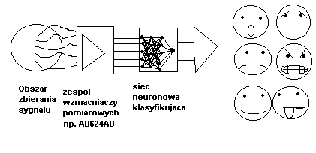
Obszar zbierania sygnału to miejsca na powierzchni ciała elektrycznie aktywne
na skutek spastyki . (problemem do przemyślenia jest dobór ilości miejsc i ich lokalizacja).

Zespół wzmacniaczy pomiarowych zapewniających duże wzmocnienie jak i duży współczynnik tłumienia sygnału współbieżnego . Wiele takich wzmacniaczy tworzyłoby zespół elementów podstawowych, amplifikujących sygnały analogowe z obszaru zbierania sygnału i po przetworzeniu w przetworniku analogowo-cyfrowym sygnały te były by podawane do klasyfiktora neuronowego (ciekawe jaki by był najlepszy ?)

Element podstawowy :

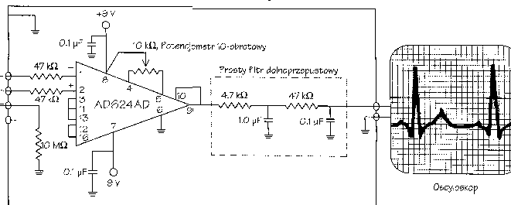
Schemat elementu podstawowego przy zastosowaniu wzmacniacza pomiarowego AD624AD firmy Analog Devices (www.analog.com) powyższy schemat zawiera ustawienia dla wzmocnienia 1000 przy tłumieniu sygnału współbieżnego 110 dB.
Przetwornik analogowo-cyfrowy minimum 100Hz (www.vernier.com i www.ni.com )
(sas.org)

MAPA FUNKCJINALNA KORY MÓZGOWEJ CZŁOWIEKA DOROSŁEGO

